Вице-Президент
Всемирной Ассоциации Клубов
Гиревого спорта

___________________И.Н.Денисов

Online WORLD CUP on the Kettlebell Race

ПОЛОЖЕНИЕ

Онлайн Кубок МИРА по Гиревой гонке
(14 ноября – 17 декабря 2022 года)

Партнеры соревнований:

Всемирная Ассоциация клубов гиревого спорта
Российский Союз Гиревого спорта

- Цели и задачи
- популяризация гиревого спорта в мире;
- создание и проведение серии турниров по гиревому спорту среди клубов по единым правилам в различных странах мира;
- определение сильнейших спортсменов в различных соревновательных категориях в рамках проводимых турниров;
- пропаганда силовых видов спорта,
- пропаганда здорового образа жизни.

- Время и место проведения

- С 14 ноября – 17 декабря 2022 года
- Онлайн платформа https://rosgiri.e-champs.com/

- Участники соревнований.

Мужчины и женщины (ПРО и любители), юноши и девушки (до 18 лет), мужчины и женщины ветераны (40-49 лет, 50 лет и старше 60 лет), дети до 12 лет.
К участию в соревнованиях допускаются спортсмены любого уровня. Мужчины и женщины делятся на категории Любители и Профессионалы согласно спискам 2022 года Всемирной Ассоциации гиревых клубов. В командном зачете среди клубов допускаются любые команды, члены которых участвуют в соревнованиях.
Соревнования проводятся по правилам Всемирной Ассоциации гиревых клубов (Российского Союза гиревого спорта).

- Дисциплины, весовые категории и веса гирь

- Гиревая гонка в трех упражнениях (Длинный цикл, Толчок, Рывок ) на разных дистанциях ( 250, 500, 1000, 2500 ). Упражнения и дистанция меняются в зависимости от этапов.

Этапы Кубка Мира по гиревой гонке:

1 ЭТАП (14 ноября – 24 ноября) Гиревая гонка ДЦ (дистанция 250, 500, 1000 подъемов)

2 ЭТАП (26 ноября – 6 декабря) Гиревая гонка Рывок (дистанция250, 500 или 1000, 2500 подъемов)

3 ЭТАП (8 декабря – 18 декабря) Гиревая гонка Толчок (дистанция 250, 500, 1000 или 2500 подъемов)

Стартовый взнос для участия в одном этапе составляет 1500 рублей!

- Подсчет очков и победителей на этапах Кубка
- Каждый спортсмен в рамках своей возрастной группы выбирает гирю, с которой он будет соревноваться. Каждой гире соответствует своей уровень среди которого соревнуются спортсмены, выбравшие эту гирю. Распределение весов гирь по уровням приведено в таблице 1.
- За каждое место в рамках одного уровня спортсменам начисляются очки в личный зачет каждого этапа. Личный зачет ведется в каждой возрастной группе, т.е. победители кубка будут среди всех возрастов. Распределения набранных очков относительно занятого места приведено в таблице 2.
- За выполненный норматив начисляются дополнительные очки. Распределение количества очков относительно выполненного норматива, приведенного в таблице 3.
- На каждом этапе спортсмен может выбрать дистанцию выполнения упражнения. Победители на каждом из этапов определяются на каждой из дистанций отдельно. Набранные очки идут в личный зачет.
- В случае одинаковых набранных очков личном зачете у двух или нескольких спортсменов в рамках одной возрастной категории, преимущество получает тот, кто участвовал в большей дистанции.
- Н каждом из этапов спортсмен может сменить дистанцию и вес гири

Таблица 1
Таблица Гиревая Гонка 2022 Абсолютный возраст.
 | Начальный |  | Любитель |  | Средний |  | Полупрофи |  | Профессионал
 | М | Ж | М | Ж | М | Ж | М | Ж | М | Ж
250 | 16 | 8 | 24 | 12 | 32 | 16 | 36 | 20 | 40 | 24
500 | 16 | 8 | 20 | 10 | 24 | 12 | 32 | 16 | 36 | 20
1000 | 12 | 8 | 16 | 8 | 24 | 12 | 28 | 14 | 32 | 16
2500 | 10 | 6 | 14 | 8 | 20 | 10 | 24 | 12 | 28 | 14
5000 | 8 | 4 | 12 | 6 | 16 | 8 | 20 | 10 | 24 | 12
Таблица Гиревая Гонка 2022 Юноши и девушки.
 | Начальный |  | Любитель |  | Средний |  | Полупрофи |  | Профессионал
 | М | Ж | М | Ж | М | Ж | М | Ж | М | Ж
250 | 8 | 6 | 12 | 8 | 16 | 10 | 20 | 12 | 24 | 16
500 | 6 | 4 | 8 | 6 | 12 | 8 | 16 | 12 | 20 | 14
1000 | 4 | 4 | 6 | 6 | 8 | 8 | 12 | 10 | 16 | 12
Таблица Гиревая Гонка 2022 Ветераны 40-49.
 | Начальный |  | Любитель |  | Средний |  | Полупрофи |  | Профессионал
 | М | Ж | М | Ж | М | Ж | М | Ж | М | Ж
250 | 12 | 8 | 16 | 12 | 20 | 14 | 24 | 16 | 28 | 20
500 | 10 | 8 | 12 | 10 | 16 | 12 | 20 | 16 | 24 | 16
1000 | 8 | 6 | 10 | 8 | 12 | 12 | 16 | 14 | 20 | 16
2500 | 6 | 4 | 8 | 6 | 12 | 10 | 14 | 12 | 16 | 14
Таблица Гиревая Гонка 2022 Ветераны 50-59.
 | Начальный |  | Любитель |  | Средний |  | Полупрофи |  | Профессионал
 | М | Ж | М | Ж | М | Ж | М | Ж | М | Ж
250 | 10 | 8 | 12 | 10 | 14 | 12 | 16 | 14 | 20 | 16
500 | 8 | 6 | 10 | 8 | 12 | 10 | 14 | 12 | 16 | 14
1000 | 6 | 4 | 8 | 6 | 10 | 8 | 12 | 10 | 14 | 12
2500 | 6 | 4 | 8 | 6 | 10 | 10 | 12 | 12 | 14 | 14
Таблица Гиревая Гонка 2022 Ветераны 60+ .
 | Начальный |  | Любитель |  | Средний |  | Полупрофи |  | Профессионал
 | М | Ж | М | Ж | М | Ж | М | Ж | М | Ж
250 | 10 | 8 | 12 | 10 | 14 | 12 | 16 | 14 | 20 | 16
500 | 8 | 6 | 10 | 8 | 12 | 10 | 14 | 12 | 16 | 14
1000 | 6 | 4 | 8 | 6 | 10 | 8 | 12 | 10 | 14 | 12
2500 | 6 | 4 | 8 | 6 | 10 | 10 | 12 | 12 | 14У | 14
Таблица Гиревая Гонка 2022 Юноши и девушки до 12 лет.
 | Начальный |  | Любитель |  | Средний |  | Полупрофи |  | Профессионал
 | М | Ж | М | Ж | М | Ж | М | Ж | М | Ж
250 | 6 | 6 |  |  | 8 | 8 | 10 | 10 | 12 | 12
500 | 4 | 4 |  |  | 6 | 6 | 8 | 8 | 10 | 10
1000 | 4 | 4 |  |  | 6 | 6 | 8 | 8 | 10 | 10
2500 | 4 | 4 |  |  | 6 | 6 | 8 | 8 | 10 | 10

Таблица 2
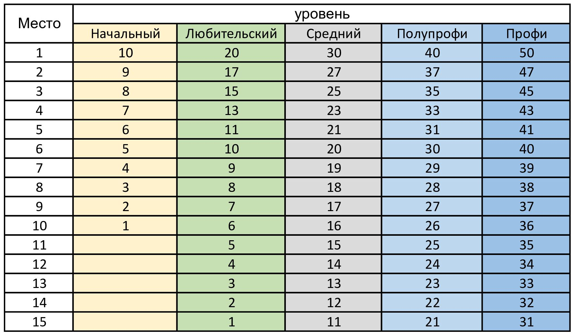

Таблица 3
МСМК | МС | КМС | 1 | 2 | 3
12 | 8 | 5 | 3 | 2 | 1

6. Как добавить результат на платформу
Для добавления результата на онлайн платформу https://rosgiri.e-champs.com/ нужно:
- пройти по ссылке для регистрации https://rosgiri.e-champs.com/
- пройти регистрацию спортсмена
- записать видео с выступлением и взвешиванием. Инструкция по сьемке видео: https://www.youtube.com/watch?v=OybXimNrdQg&feature=emb_logo
- добавить видео на свой Youtube– канал или в свои видео в ВК.
- оплатить стартовый взнос на онлайн платформе https://rosgiri.e-champs.com/
- зарегистрироваться на соревнованиях и добавить результат и вставить ссылку на видео выступления
- Результаты подтверждаются судьей соревнований.

7. Требования к видеозаписи
- Отснятая видеозапись должна быть в качестве, позволяющим четко видеть весь процесс выступления участника от начала и до конца съемки
- в начале видеозаписи индивидуального выполнения упражнения участник называет Фамилию и Имя, название команды, весовую категорию, затем встает на весы сам, показывая на видео что он стоит один и его ничего не держит. Затем устанавливает на весы гири по очереди, показывая вес каждой гири. После чего участник должен встать на место для выполнения упражнения и приступить к выполнению. Если у участника есть возможность использовать счетчик подъемов, он его использует, если счетчика нет, то участнику должен помогать помощник, который недалеко от камеры выполняет счет голосом (на Русском или английском языках)
- В начале видеозаписи при организации клубных соревнований руководитель клуба выполняет взвешивание гирь, затем в дальнейшем отвечает за соответствие веса снарядов заявленным. Затем производит взвешивание участников соревнований. Далее участники по одному представляются в камеру (Фамилия Имя, команда, весовая категория). После чего приступают к выполнению упражнения. Одновременно с одной камеры не должно сниматься более 2 (двух) спортсменов. В случае наличия счетчиков, желательно их использование. В случае отсутствия счетчиков участникам считать помогает помощник, который недалеко от камеры выполняет счет голосом (на Русском или английском языках)
- Видеозапись выполняется либо с фронтальной плоскости, либо под небольшим углом до 30 градусов к фронтальной плоскости - Запись должна быть непрерывной, без смены ракурса съемки
- Расположить камеру таким образом, чтобы участник с гирями полностью находились в кадре на протяжении всего этапа.
- После завершения дистанции необходимо сфокусировать камеру и крупно показать экран монитора счетчика в течение не менее 2 секунд так, чтобы можно было четко увидеть результат, либо четким голосом называется результат вслух
- При несоблюдении условий выполнения видеозаписи выполнения упражнения соответствующего этапа, видеозапись не будет принята к рассмотрению и результат не будет засчитан.
8. Условия подведения итогов
Результаты оцениваются в очках и времени выполнения упражнения!
Участник, показавший наилучшее время в рамках своего уровня и возрастной категории становится победителем этапа Онлайн Кубка МИРА по гиревой гонке! Участник, набравший наибольшую сумму очков в личном зачете своей возрастной группы, без учета уровней будет считаться победителем абсолютного зачета Онлайн Кубка МИРА по гиревой гонке!
9. Награждение
Награждение осуществляется на отдельных этапах и в личном зачете по итогам трех этапов!
Победители и призеры личных соревнований на этапах награждаются медалями Кубка мира и дипломами, победители абсолютного зачета награждаются кубком победителя Онлайн Кубка МИРА по гиревой гонке, при условии, что в рамках возрастной группы не менее 3 участников!
Напоминаем! Если спортсмены не забирают наградной материал с пункта приема, повторная отправка будет за счет спортсмена. Также в связи с действующей в мире ситуацией бесплатная доставка медалей действует только по России!

10. Контактная информация.
Эл. Почта для корреспонденции, вопросов по программе соревнований: rosgiri@mail.ru
Телефон для связи: 89823085772 - Иван.
11. Ответственность
Участие спортсмена в соревнованиях означает его ознакомление согласие с техническими правилами гиревого спорта, а также полную личную ответственность за свою жизнь и здоровье. Участник соглашается с тем, что сам и в полной мере несет ответственность по всем прямым, косвенным и потенциальным рискам, связанным со своей жизнью и здоровьем в момент выступления. За нарушение правил съемки, монтажа видео спортсмен может быть снят с соревнований. За обман на соревнованиях спортсмен дисквалифицируется ПОЖИЗНЕННО со всех соревнований Всемирной Ассоциации гиревых клубов!!!
12.Руководство проведением соревнования

Непосредственное проведение возлагается на судейскую коллегию по виду спорта, главного судью соревнований – Денисов И.Н. (ВК), главного секретаря соревнования – Подгорный И. (1 категория).

НАСТОЯЩЕЕ ПОЛОЖЕНИЕ ЯВЛЯЕТСЯ ОФИЦИАЛЬНЫМ ВЫЗОВОМ НА СОРЕВНОВАНИЯ!

ап

